小锐医生使用流程
注意事项（以下3点问题请勿用小锐医生报修）：
- 请所有同学到自助服务系统http://10.0.3.108:8080/selfservice/ 完善个人信息，今后如遇密码错误或忘记密码，可用自助服务系统取回密码（仅限于有完善个人信息的用户），其余情况，请持本人有效证件到相应营业厅修改密码。
- 如锐捷拨号提示IPV4等绑定错误时，可到自助服务系统http://10.0.3.108:8080/selfservice/ 自行解除绑定（每月限1次），超过次数，请持本人有效证件到相应营业厅解除绑定。
- 锐捷拨号成功，二次拨号失败，如错误代码691等等，请拨打相应运营商客服电话，电信：10000 移动：10086 联通：10010

第1步，如有安装360安全卫士，请先退出360安全卫士。
第2步，安装小锐医生，下载地址：
http://www.xit.edu.cn/Soft/ShowSoft.asp?SoftID=60
第3步，如是win7以上系统，右击安装文件，以“管理员身份运行” 。
第4步，出现网络故障后小锐医生会自动弹出或手动运行小锐医生，系统检测之后，会出现如下图二维码，打开微信“扫一扫”，检测时间大约3分钟。
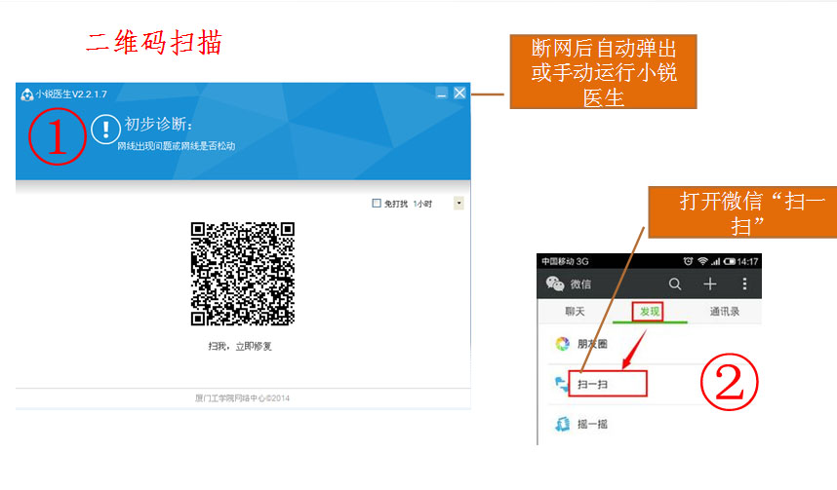
第5步：二维码扫描结果及完善个人信息，提交即可，等待维护人员上门服务，如下图； （在每通过解决一次故障问题后，小锐医生会检测用户是否完善个人信息，若未完善，则提醒用户完善，若已完善，则后续都不出现）；
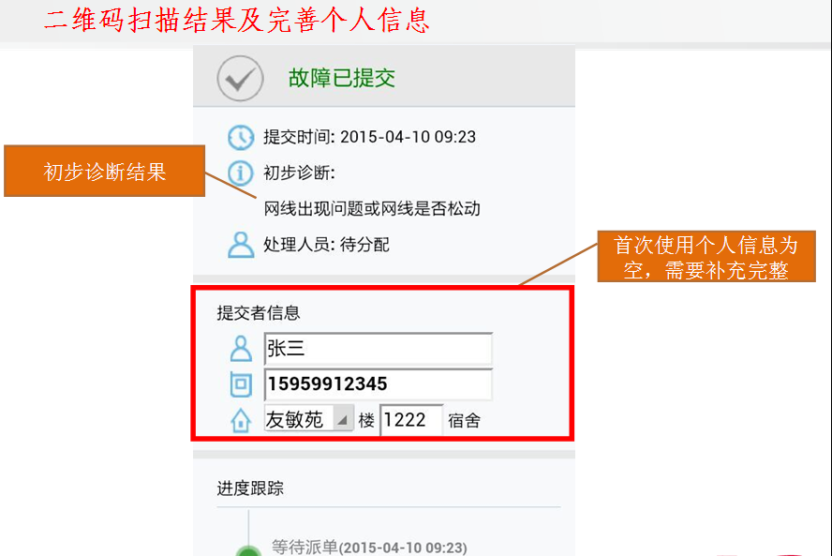
第6步：故障维修完毕，小锐医生会自动弹出评价系统，可对维护人员进行评价；
